SPRINT 3 - MEETING 38

**EC2**

[Grabación](https://acamica.zoom.us/rec/share/jEWh8Ff08X-U5n3_dDQKJjNnTF4BiUOq9JR9ZCDHzoAKxXlgnUHKLnZTpS8E7CoJ.wLoqcdqhSAGmi5Si?startTime=1631660409000)[Presentación](https://s3.amazonaws.com/platform-resources.acamica.com/slides/DWBE+-+4+Sprints/DWBE+-+Meeting+38_+EC2.pdf)

[El equipo docente subió contenido extra de la meeting](https://parrot.acamica.com/encuentros/38?group=DWBE-ONLINE-2" \l "mentor-resources)

**Hacia la virtualización**

*“El fracaso es simplemente la oportunidad de volver a empezar, esta vez de forma más inteligente.” Henry Ford - Industrialist*

Con el comienzo de un nuevo Sprint de aprendizaje, se abrieron las puertas a un nuevo mundo fascinante: el del *cloud computing*. Ya conoces los diferentes servicios posibles para empezar a vislumbrar cuál será el mejor para ti, y tienes tu propia cuenta en AWS. Veamos cómo puedes sacarle el máximo provecho. En esta toolbox, profundizaremos en ciertos conceptos que ya han sido introducidos, como máquina virtual, **y verás nuevas funcionalidades, haciendo foco en**Elastic Compute Cloud (EC2, por sus siglas en inglés) y el almacenamiento de datos.

**¿Qué es una máquina virtual?**

Una **máquina virtual (VM, por sus siglas en inglés - Virtual Machine)** es, de la manera más simple y directa, un sistema operativo que se ejecuta dentro de un hardware físico. Se dice que es un **entorno virtualizado** ya que funciona exactamente igual que una computadora física, pero sus recursos (CPU, memoria y disco, entre otros), son una porción de los recursos reales disponibles en el equipo donde este corre. En esta toolbox, aprenderás cómo crear tu primera VM, esto te permitirá instalar todo el software que desees. Antes veamos sobre uno de los servicios computacionales de que ofrece AWS:**Elastic Compute Cloud (EC2).**Éste te será clave al momento de configurar tu VM.

**EC2 - Elastic Compute Cloud**

EC2 es una solución **escalable** que te permite crear y configurar entornos virtuales, desvinculándote de los costos y responsabilidades ligados al mantenimiento de hardware, como pueden ser:

* La necesidad de espacio físico
* El mantenimiento del espacio físico
* La contratación de personal para mantenimiento
* Los costos de reparación
* Los costos energéticos

Una de las principales ventajas que las soluciones Cloud ofrecen, y en las que hacen hincapié, es la **escalabilidad.** Esta se refiere a la capacidad de aumentar o disminuir nuestro poder computacional de una manera fácil, rápida y a un bajo costo ya que se ajusta al modelo **pay-as-you-go** que, en términos simples, significa “paga lo que necesites, ni más ni menos”.

**Conceptos fundamentales para entender EC2**

Antes de crear tu primer VM, es necesario entender los conceptos básicos de EC2. Veamos de qué se tratan.

* AMI - Amazon Machine Image (Imagen de Máquina de Amazon) Una AMI es una plantilla que contiene una configuración determinada desde la cual se crean las VMs, como por ejemplo el sistema operativo. Es decir, para crear una VM primero tienes que obtener (o crear) una AMI. AWS ofrece una lista de AMIs que podrás utilizar gratuitamente, poco a poco las iremos viendo.
* Instancias **Si citamos la documentación de AWS, veremos que se utiliza, reiteradamente, el concepto de**instancia. En el contexto de EC2, una instancia es una máquina virtual creada a partir de una AMI.

A la hora de crear una instancia, le asignarás una cantidad determinada de recursos dependiendo de tus necesidades. En cualquier escenario, debes tratar que esa cantidad sea la necesaria para no “matar una hormiga con una bazuca”.

**¿Y nuestros datos, dónde son almacenados?**

Dado que estás simulando una computadora como cualquier otra, inevitablemente, necesitas un espacio en el cual instalar el sistema operativo y almacenar los datos que vayas generando durante su ejecución.

AWS nos ofrece dos tipos de almacenamiento para EC2:

* EBS - Elastic Block Storage
* Instance Store

**EBS - Elastic Block Storage**

Como su nombre lo indica, EBS utiliza **almacenamiento por bloque (block storage).**Este paradigma, básicamente, divide la información en bloques que pueden ser identificados unívocamente y pueden ser almacenados en **SANs (Storage Area Network - Redes de área de almacenamiento).**

Los SANs son sistemas distribuidos e interconectados que almacenan información, y permiten compartirla entre ellos. La principal ventaja de este modelo es que los datos son guardados en el lugar más eficiente, permitiendo un rápido acceso.

La característica predominante dentro del contexto de EC2 es que permite persistir y desacoplar físicamente el almacenamiento de la instancia. En otras palabras, te da la posibilidad de que la información almacenada perdure más allá del ciclo de vida de tu VM, independientemente de su estado (si está corriendo, apagada, eliminada, etc.).

Es importante mencionar que cada instancia debe contar con, al menos, un volumen de EBS. Este volumen recibe el nombre de **Root (Raíz)** y es donde se instala el sistema operativo de tu instancia. EBS ofrece 5 diferentes tipos de **volúmenes,**los cuales se pueden dividir en dos categorías:

* Volúmenes basados en SSD (Solid State Disk - Disco de Estado Sólido)
* Volúmenes basados en HDD (Hard Disk Drive - Unidad de Disco Duro)

Dentro de la primer categoría, puedes encontrar los siguientes volúmenes:

1. **General Purpose (gp2 and gp3):** Ofrece un balance entre precio y rendimiento para necesidades genéricas.
2. **Provisioned IOPS (io1):** Ofrece un gran rendimiento para aplicaciones críticas como, por ejemplo, base de datos.

Y dentro de la segunda, puedes encontrar:

1. **Throughput Optimized (st1):** Son de bajo costo y diseñados para datos que son accedidos de manera frecuente.
2. **Cold (sc1):** Presenta el menor costo posible y es utilizado para información que no es accedida frecuentemente, como pueden ser archivos de auditoría.

Para obtener mayor detalle de cada tipo de volumen, puedes visitar esta [página](https://aws.amazon.com/es/ebs/volume-types/?nc1=h_ls).

**Instance Store - Almacén de instancias**

Ahora bien, a diferencia de EBS, este tipo de almacenamiento sí está acoplado a la instancia. En este caso, el almacenamiento está físicamente conectado a la VM, es decir, si se rompe el disco rígido de la máquina donde esté corriendo tu instancia lo que tengas almacenado dentro de ella se verá afectada. Como la [documentación de AWS](https://docs.aws.amazon.com/es_es/AWSEC2/latest/UserGuide/InstanceStorage.html#instance-store-lifetime) lo indica, los datos del almacén de instancias se pierden en cualquiera de las siguientes circunstancias:

* Si falla la unidad de disco subyacente
* Si la instancia se para
* Si la instancia está hibernando
* Si la instancia termina

Es por eso que este tipo de almacenamiento es utilizado para guardar información temporal, como puede ser un búfer o datos de uso de un sitio web, entre otros.

**Creando tu primera VM en AWS**

Para crear tu primera instancia de EC2, primero debes ingresar a la Consola de AWS. Una vez dentro, haz clic en el menú desplegable **Servicios** que se encuentra arriba a la izquierda, y escribe “EC2”. Se mostrará una serie de servicios coincidentes con la búsqueda.

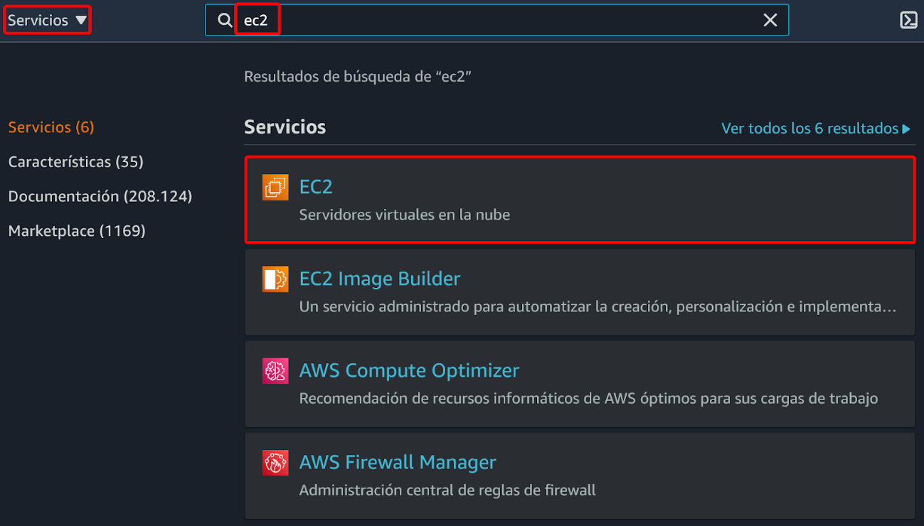

Dale clic a EC2, y te llevará al panel principal del servicio mencionado. Una vez allí, tienes dos opciones: ver tus instancias ya creadas y la posibilidad de crear nuevas.

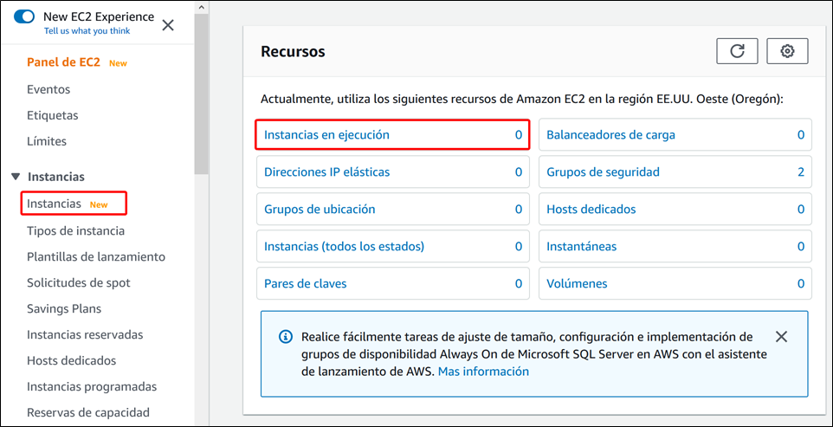

Ahora, haz clic en cualquiera de esas opciones, y se listarán tus instancias actuales (en este punto, aún no tienes ninguna).

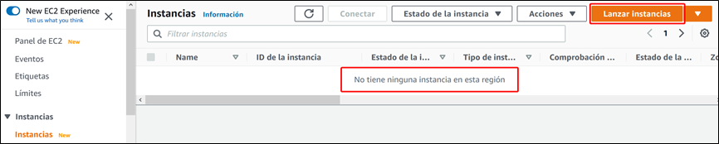

Para crear una nueva instancia, haz clic en el botón superior derecho **“Lanzar Instancias”.** Ahora sí, ya tienes todo seteado para crear tu propio VM. Sigamos el paso a paso.

**Paso 1: Eligiendo tu AMI**

¿Recuerdas que anteriormente dijimos que necesitamos una AMI para crear una VM? Bien, en este punto se te dará la opción de elegir dicha configuración. Como dijimos anteriormente, AWS nos ofrece una serie de AMIs gratuitas que serán más que suficientes para nuestro ejemplo. En este caso, selecciona la primera opción**“Amazon Linux 2 AMI (HVM), SSD Volume Type”.** Si, por algún motivo, esta no aparece en tu listado, puedes escribir el nombre en el buscador.



**Paso 2: ¿Qué tipo es el adecuado?**

Una vez seleccionada la AMI, el siguiente paso consiste en elegir el tipo de instancia. Como vimos en la sección anterior, hay muchos tipos disponibles y cada uno sirve para casos específicos. Dado que para nuestro ejemplo no tenemos necesidades complejas, podemos optar por la **t2.micro** que nos ofrece:

* 1 vCPU, 2.5 GHz
* 1 GiB de RAM
* Gratuita

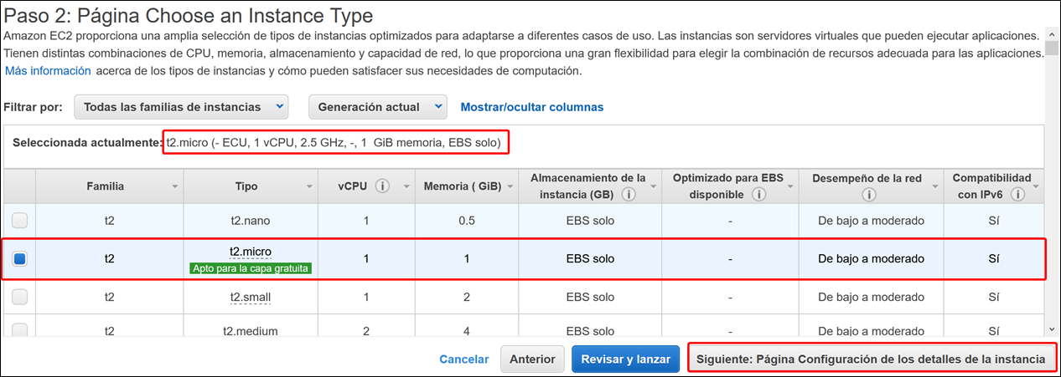

**Paso 3: Detallando nuestra instancia**

Habiendo ya elegido tu AMI y el tipo de instancia, ahora AWS te permite dar una configuración más detallada. Esta abarca cuestiones como:

* Cantidad de instancias a lanzar
* Networking (redes)
* Rol de IAM a asignar
* Qué hacer cuando se apaga el sistema operativo
* Habilitar protección contra terminación accidental
* Detalles avanzados

Detengámonos un segundo en la sección de **Detalles avanzados.**Dentro de esta tenemos la opción de **Datos de usuario.**En esta opción, podemos definir un *script* (líneas de códigos) llamado Bootstrap,**ya que se ejecuta cuando se inicializa la VM. Un caso de uso común para este tipo de *script* es actualizar e instalar ciertos paquetes necesarios para correr un programa dentro de la misma. Un ejemplo de esto puede ser instalar**[**nginx**](https://www.nginx.com/)**para configurar tu instancia como un servidor web.**

Por el momento puedes dejar todos estos valores por defecto. Lo más importante a destacar, sin entrar en detalle, es que, en caso de no especificar ninguna configuración de red, la VM será automáticamente asignada a una red predeterminada.

**Paso 4: Agregando tu almacenamiento**

Como hemos explicado en la sección de almacenamiento, debes crear un EBS.

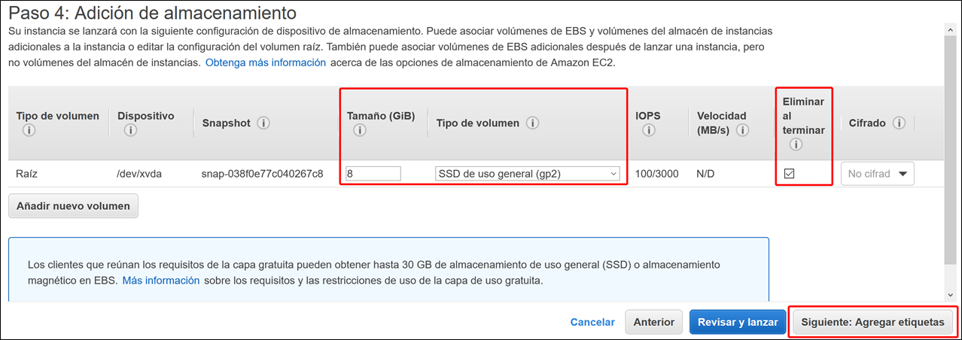

Nuevamente, dado que no necesitas ningún tipo de configuración especial, sino más bien una genérica, puedes optar por elegir los valores por defecto:

* **Tamaño:** 8 GiB
* **Tipo de volumen:** gp2/gp3
* **Eliminar al terminar:** Sí

Si bien **gp3** es una versión más moderna que **gp2,**para nuestro caso de uso no notaremos diferencia alguna. [Aquí](https://aws.amazon.com/es/ebs/general-purpose/) podrás ver una comparación entre ambas soluciones.

**Paso 5: Etiquetas**

De ser necesario, podrás añadir etiquetas para establecer valores personalizados. Este paso no es obligatorio ya que es de uso personal y no tiene valor para AWS.

**Paso 6: La seguridad es lo primero**

En este punto toca definir qué información dejarás entrar a tu sistema a través de un **Security Group (Grupo de Seguridad).** Un grupo de seguridad permite definir qué tipo de información (protocolo + puerto), y desde qué origen (dirección IP de origen), puede ingresar a nuestro sistema.

Dado que tú te estás enfocando en un sitio web, debes permitir contenido HTTP (y/o HTTPS si es el caso). Por otro lado, obviamente quieres que tu página sea visitada por cualquier persona. Es por esto que no debes limitar el acceso a una persona o a un grupo de personas específico.

Entonces, en base a las condiciones establecidas previamente, debes agregar una regla con los siguientes valores:

* **Tipo:** HTTP (puerto 80, por defecto)
* **Origen:** Cualquier lugar

Como habrás notado, ya hay una regla predeterminada para SSH en el puerto 22 (defecto). A modo resumido, **SSH (Secure Shell)** nos da la posibilidad de acceder de manera remota a nuestra VM y ejecutar comandos por consola.

Para nuestro ejemplo, y por una cuestión de simplicidad, dejaremos este puerto abierto a cualquier IP. Sin embargo, es importante saber que, **en un entorno real, el puerto SSH debe ser tratado con suma prudencia** ya que, de lo contrario, podrías dar acceso a una persona no deseada, la cual podría acceder a tu sistema y ejecutar comandos que ocasionen daños costosos.

Nuestro nuevo grupo de seguridad, al cual hemos llamado “primera-vm-sg”, debe verse como te mostramos a continuación:



**Paso 7: Preparándonos para lanzar**

Una vez hecho el paso a paso que hemos detallado en esta toolbox, ¡ya casi tienes tu primera instancia creada! Antes de finalizar, deberás generar y descargar tus **claves de seguridad.**Estas sirven para acceder a tu VM de manera segura.

En el menú desplegable, selecciona **“Crear un nuevo par de claves”** y dales el nombre que quieras. Es muy importante descargarlas en este momento del proceso ya que, como se indica en el recuadro azul de la imagen, no se podrá descargar luego.

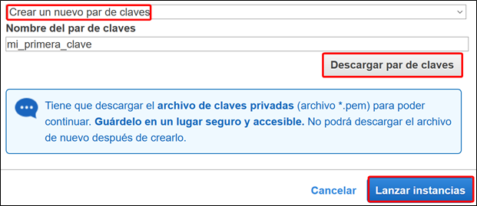

Cuando haces clic en el botón **“descargar par de claves”,** se descargará un archivo **.pem (Privacy-Enhanced Mail).** Un archivo .pem contiene las credenciales necesarias para garantizar y asegurar la autenticidad de una conexión.

Una vez descargada tu clave, haz clic en **“Lanzar instancias”.** La instancia será creada, y serás redirigido para ver el estado de su creación.

Ingresando en nuestra instancia

En el momento que el lanzamiento de la instancia finaliza, podrás verla en el menú de instancias que viste en pasos anteriores.

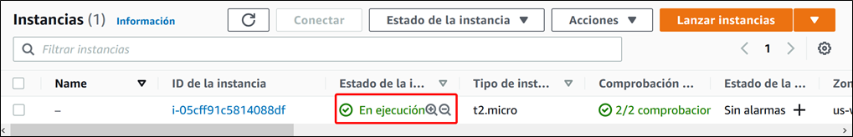

Para poder acceder por SSH a tu instancia, debes obtener su dirección IP pública. Para eso selecciónala  y se mostrará una serie de paneles en la parte inferior. Dentro del panel **“Detalles”,** en la sección derecha central, podrás ver la dirección IP y copiarla. Ahora sí, ¡ya tienes tienes todos los pasos necesarios para crear tu primera VM!